JUZGADO SEGUNDO ADMINISTRATIVO ORAL DEL CIRCUITO JUDICIAL DE DUITAMA

CONVOCA

A las personas que conforman el REGISTRO DE ELEGIBLES según convocatoria pública No. 03 de Empleados de Tribunales , Juzgados y Centros de Servicios Seccional Boyacá y Casanare, para el cargo de CITADOR CIRCUITO, que se encuentra en la espera de ser designados en propiedad, para que manifiesten su interés de ocupar en forma provisional (por el término de la licencia no remunerada) la vacante de citadora de este Despacho Judicial.

Los interesados deberán presentar su petición al correo electrónico, j02admdui@cendoj.ramajudicial.gov.co, anexando a la misma la respectiva hoja de vida dentro del término de publicación del presente aviso, por tres (3) días, en la página web de la Rama Judicial (w.w.w.ramajudicial.gov.co). En su oportunidad se suplirá la vacante con quien además de haber manifestado su interés, se encuentra en mejor posición.

Lo anterior en cumplimiento a lo dispuesto en las sentencias C-713 de 2008, C-333 de 2013 y 532de 2013 y la circular PCSJC17-36 del 25 de septiembre de 2017.

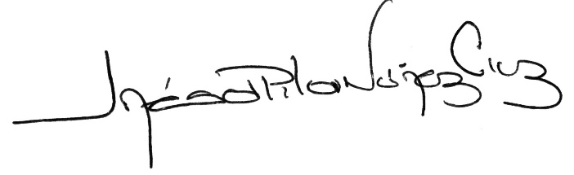

INÉS DEL PILAR NÚÑEZ CRUZ
Jueza

